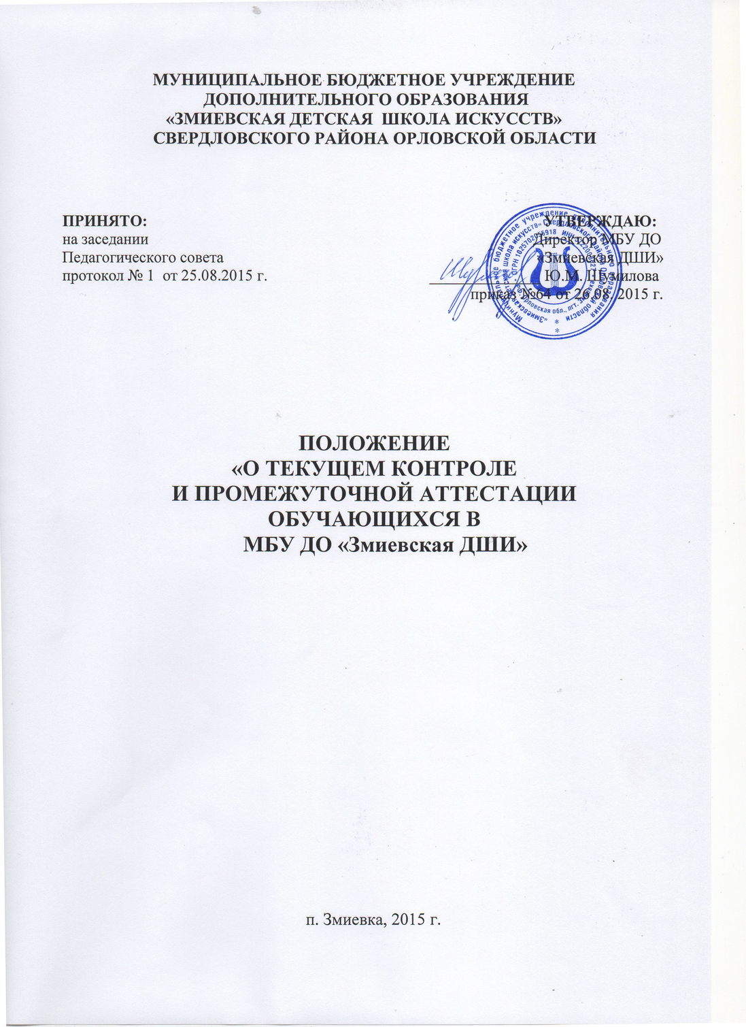

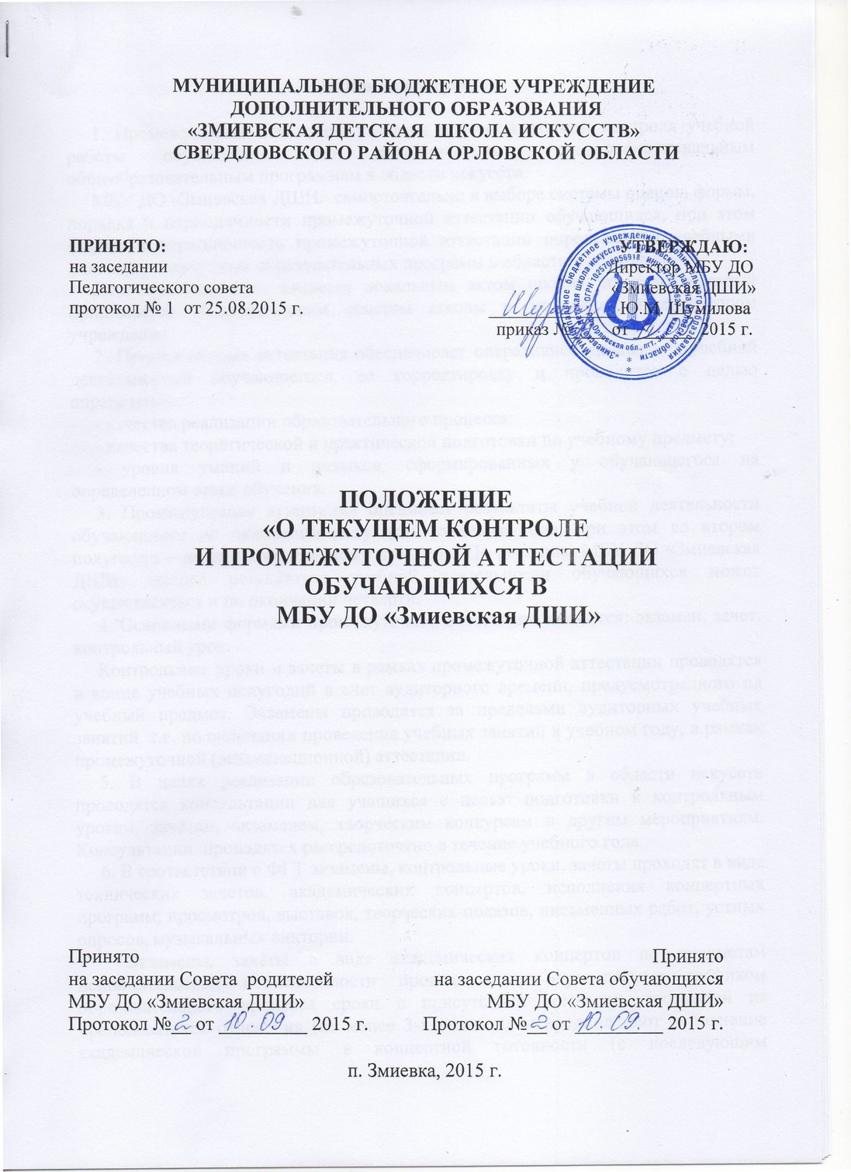

I. Общие положения

1. Промежуточная аттестация является основной формой контроля учебной работы обучающихся по дополнительным предпрофессиональным общеобразовательным программам в области искусств.
МБУ ДО «Змиевская ДШИ» самостоятельно в выборе системы оценок, формы, порядка и периодичности промежуточной аттестации обучающихся, при этом формы и периодичность промежуточной аттестации определяются учебными планами реализуемых образовательных программ в области искусств.
Данное положение является локальным актом школы искусств, который принимается Педагогическим советом школы и утверждается директором учреждения.
2. Промежуточная аттестация обеспечивает оперативное управление учебной деятельностью обучающегося, ее корректировку и проводится с целью определения:
- качества реализации образовательного процесса;
- качества теоретической и практической подготовки по учебному предмету;
- уровня умений и навыков, сформированных у обучающегося на определенном этапе обучения.
3. Промежуточная аттестация оценивает результаты учебной деятельности обучающихся по окончании полугодий учебного года, при этом во втором полугодии – по каждому учебному предмету. По решению МБУ ДО «Змиевская ДШИ» оценка результатов учебной деятельности обучающихся может осуществляться и по окончании четверти.
4. Основными формами промежуточной аттестации являются: экзамен, зачет, контрольный урок.
Контрольные уроки и зачеты в рамках промежуточной аттестации проводятся в конце учебных полугодий в счет аудиторного времени, предусмотренного на учебный предмет. Экзамены проводятся за пределами аудиторных учебных занятий, т.е. по окончании проведения учебных занятий в учебном году, в рамках промежуточной (экзаменационной) аттестации.
5. В целях реализации образовательных программ в области искусств проводятся консультации для учащихся с целью подготовки к контрольным урокам, зачётам, экзаменам, творческим конкурсам и другим мероприятиям. Консультации проводятся рассредоточено в течение учебного года.
6. В соответствии с ФГТ экзамены, контрольные уроки, зачеты проходят в виде технических зачетов, академических концертов, исполнения концертных программ, просмотров, выставок, творческих показов, письменных работ, устных опросов, музыкальных викторин.
Экзамены, зачёты в виде академических концертов по предметам исполнительской направленности проводятся в определяемые графиком образовательного процесса сроки в присутствии комиссии, состоящей из преподавателей отделения (не менее 3-х человек), и предполагают исполнение академической программы в концертной готовности (с последующим коллегиальным методическим обсуждением, носящим рекомендательный характер).
7. При проведении промежуточной аттестации обучающимся устанавливается не более четырех экзаменов и шести зачетов в учебном году.
По завершении изучения учебного предмета (полного его курса) аттестация обучающихся проводится в форме экзамена в рамках промежуточной (экзаменационной) аттестации или зачета в рамках промежуточной аттестации с обязательным выставлением оценки, которая заносится в свидетельство об окончании МБУ ДО «Змиевская ДШИ».
По учебным предметам, выносимым на итоговую аттестацию обучающихся (выпускные экзамены), в выпускном классе по окончании учебного года рекомендуется по данным предметам применять в качестве формы промежуточной аттестации зачет с выставлением оценки, которая будет отражена в свидетельстве об окончании образовательного учреждения.
8. Содержание и критерии оценок промежуточной аттестации обучающихся разрабатываются образовательным учреждением самостоятельно на основании ФГТ. Для аттестации обучающихся образовательным учреждением разрабатываются фонды оценочных средств, включающие типовые задания, контрольные работы, тесты и методы контроля, позволяющие оценить приобретенные обучающимися знания, умения и навыки. Фонды оценочных средств утверждаются методическим советом образовательного учреждения.
Фонды оценочных средств должны соответствовать целям и задачам образовательной программы в области искусств и ее учебному плану. Фонды оценочных средств призваны обеспечивать оценку качества приобретенных обучающимися знаний, умений, навыков. С целью обеспечения подготовки обучающихся к промежуточной (экзаменационной) аттестации путем проведения консультаций по соответствующим учебным предметам, рекомендуется в учебном году использовать резервное время после окончания учебных занятий.

II. Планирование промежуточной аттестации

9. По учебным предметам учебного плана по каждому учебному предмету в каждом учебном полугодии предусматривается та или иная форма промежуточной аттестации.
При выборе учебного предмета для экзамена МБУ ДО «Змиевская ДШИ» руководствуется:
- значимостью учебного предмета в образовательном процессе;
- завершенностью изучения учебного предмета;
- завершенностью значимого раздела в учебном предмете.
Проведение зачетов или контрольных уроков может быть продиктовано спецификой учебного предмета (направленностью содержания на общее эстетическое воспитание детей), а также необходимостью контроля качества освоения какого-либо раздела учебного материала учебного предмета (например – проведение технического зачета).

III. Подготовка и проведение зачета и контрольного урока

по учебным предметам

1. Условия, процедура подготовки и проведения зачета и контрольного урока по учебным предметам в рамках промежуточной аттестации и их содержание самостоятельно разрабатываются образовательным учреждением. Зачет и контрольный урок проводятся в конце полугодий в счет объема времени, отводимого на изучение учебных предметов.
2. При проведении зачета качество подготовки обучающегося фиксируется в зачетных ведомостях словом «зачет»/«не зачет». При проведении дифференцированного зачета и контрольной работы качество подготовки обучающегося оценивается по пятибалльной шкале: 5 (отлично), 4 (хорошо), 3 (удовлетворительно), 2 (неудовлетворительно). В зависимости от сложившихся традиций МБУ ДО «Змиевская ДШИ» и с учетом целесообразности оценки качества знаний может быть дополнена системой «+» и «-», что даст возможность более конкретно отметить знания учащегося. Минус (-) выставляется в случае недостаточного выполнения требований, предъявляемых к данной оценке. Выставление плюса (+) к оценке означает моральное поощрение учащихся, которые демонстрируют положительную динамику результатов обучения. В случае окончания реализации учебного предмета качество его освоения оценивается по пятибалльной системе.
3. Неудовлетворительные результаты промежуточной аттестации по одному или нескольким учебным предметам образовательной программы или непрохождение промежуточной аттестации при отсутствии уважительных причин признаются академической задолженностью.
4. Обучающиеся обязаны ликвидировать академическую задолженность.
5. Школа и родители (законные представители) несовершеннолетнего обучающегося, обязаны создать условия обучающемуся для ликвидации академической задолженности и обеспечить контроль за своевременностью ее ликвидации.
4. Обучающиеся, не прошедшие промежуточной аттестации по уважительным причинам или имеющие академическую задолженность, переводятся в следующий класс или на следующий курс условно.

IV. Подготовка и проведение экзамена по учебному предмету

1. Экзамены проводятся в период промежуточной (экзаменационной) аттестации, время проведения которой устанавливается графиком учебного процесса. На каждую промежуточную (экзаменационную) аттестацию составляется утверждаемое руководителем образовательного учреждения расписание экзаменов, которое доводится до сведения обучающихся и педагогических работников не менее чем за две недели до начала проведения промежуточной (экзаменационной) аттестации.
К экзамену допускаются обучающиеся, полностью выполнившие все учебные задания по учебным предметам, реализуемым в соответствующем учебном году.
При составлении расписания экзаменов следует учитывать, что для обучающегося в один день планируется только один экзамен. Интервал между экзаменами для обучающегося должен быть не менее двух-трех календарных дней. Первый экзамен может быть проведен в первый день промежуточной (экзаменационной) аттестации.
2. Экзаменационные материалы и/или репертуарный перечень составляются на основе программы учебного предмета и охватывают ее наиболее актуальные разделы, темы, или те или иные требования к уровню навыков и умений обучающегося. Экзаменационные материалы и/или репертуарный перечень должны полно отражать объем проверяемых теоретических знаний, практических умений и навыков. Содержание экзаменационных материалов и/или репертуарные перечни разрабатываются преподавателем соответствующего учебного предмета, обсуждаются на методическом совете и утверждаются директором учреждения не позднее, чем за месяц до начала проведения промежуточной (экзаменационной) аттестации.
3. При проведении экзамена по теоретическим или историческим учебным предметам могут быть применены вопросы, практические задания, тестовые здания. При этом формулировки вопросов и тестовых заданий должны быть четкими, краткими, понятными, исключающими двойное толкование. До экзамена содержание экзаменационных заданий обучающимся не сообщается.
4. В начале соответствующего учебного полугодия обучающимся сообщается вид проведения экзамена по учебному предмету (академический концерт, исполнение концертных программ, просмотр, выставка, творческий показ, письменная работа, устный опрос).
5. Основные условия подготовки к экзамену:
а) образовательное учреждение определяет перечень учебно-методических материалов, нотных изданий, наглядных пособий, материалов справочного характера и др., которые рекомендованы методическим советом школы к использованию на экзамене;
б) к началу экзамена должны быть подготовлены те или иные документы:
- репертуарные перечни;
- экзаменационные билеты;
- практические задания;
- наглядные пособия, материалы справочного характера, рекомендованные к использованию на экзамене методическим советом;
- экзаменационная ведомость.
6. Экзамен принимается двумя-тремя преподавателями соответствующего отделения, в том числе преподавателем, который вел учебный предмет, кандидатуры которых были согласованы с методическим советом и утверждены директором МБУ ДО «Змиевская ДШИ».

На выполнение задания по билету обучающимся отводится заранее запланированный объем времени (по теоретическим и историческим учебным предметам – не более одного академического часа).
7. Критерии оценки качества подготовки обучающегося должны позволить:
- определить уровень освоения обучающимся материала, предусмотренного учебной программой по учебному предмету;
- оценить умение обучающегося использовать теоретические знания при выполнении практических задач;
- оценить обоснованность изложения ответа.
8. Качество подготовки обучающегося оценивается в баллах: 5 (отлично), 4 (хорошо), 3 (удовлетворительно), 2 (неудовлетворительно).
В зависимости от сложившихся традиций МБУ ДО «Змиевская ДШИ» и с учетом целесообразности оценки качества знаний может быть дополнена системой «+» и «-», что даст возможность более конкретно отметить знания учащегося. Минус (-) выставляется в случае недостаточного выполнения требований, предъявляемых к данной оценке. Выставление плюса (+) к оценке означает моральное поощрение учащихся, которые демонстрируют положительную динамику результатов обучения.

9. Оценка, полученная на экзамене, заносится в экзаменационную ведомость (в том числе и неудовлетворительная).
10. Учащиеся, не прошедшие по причине болезни промежуточную аттестацию (экзамены), при условии удовлетворительной успеваемости, на основании решения Педагогического совета МБУ ДО «Змиевская ДШИ» (при наличии медицинской справки) могут быть переведены в следующий класс.
11. На основании заявления родителей учащимся может быть предоставлен академический отпуск по состоянию здоровья (или иным уважительным причинам) сроком до одного календарного года с сохранением места в образовательном учреждении.
12. Учащимся, не сдавшим выпускные экзамены по одному или нескольким предметам, выдаётся академическая справка об успеваемости по предметам, пройденным за время обучения в образовательном учреждении.

V. Условия пересдачи и повторной сдачи экзамена

1. Лица, не прошедшие промежуточную аттестацию (экзамен) по неуважительной причине или получившие на промежуточной аттестации (экзамене) неудовлетворительные результаты, имеют право пройти промежуточную аттестацию повторно не ранее, чем через шесть дней и не позднее, чем через месяц после прохождения промежуточной аттестации (экзамена) впервые.
2. Прохождение повторной промежуточной аттестации (экзамена) более одного раза не допускается.

